Министерство здравоохранения Астраханской области
ГБУЗ АО «Центр медицинской профилактики»
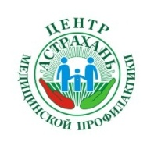
Памятка

ВЛИЯНИЕ ПИВА НА ОРГАНИЗМ ЧЕЛОВЕКА

Начнём с того, что пиво, так же, как и водка, коньяк, сухое вино является алкогольным напитком, потому, что в его состав тоже входит этиловый спирт. Глубоко ошибаются те, кто думает, что опасны для здоровья только крепкие алкогольные напитки. Установлено, что выпив две кружки пива, человек даёт своему организму такую же алкогольную нагрузку, как если бы он выпил 100 граммов водки.
Пьют пиво кружками, а в каждой 300-500 граммов. С первой кружкой пива в организм поступает 20 граммов абсолютного алкоголя, с двумя – уже 40 граммов, т.е. такое же количество, как и в половине, стакане водки. Хотя в XXI веке начали появляться такие вида пива, при которых алкогольное содержание достигает 12% и выше. При постоянном употреблении такого пива могут возникнуть серьёзные проблемы со здоровьем.
Кто систематически пьёт пиво, испытывают те же алкогольные перегрузки, что и при употреблении крепких алкогольных напитков.
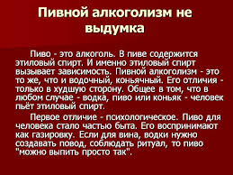
Пивной алкоголизм существует – это наконец-то признано и наступает он гораздо быстрее водочного. Из-за вкуса, наличия седативных компонентов и «несерьёзности в градусах» бороться с влечением к пиву сложнее, чем с влечением к водке. Явная тяга к водке всё-таки заставляет человека хоть иногда в минуту трезвости испугаться, посмотрев на себя со стороны, осознать, что он движется к пропасти. А вред пива как раз в том, что тот, кто увлекается лишь пивом, за себя «спокоен» - ну, что такое пиво, ничего серьёзного, всего лишь жажду утолить в жару. И не замечают, что количество выпитого пива от раза к разу увеличивается, а для того, чтобы испытать аналогичные ощущения требуется всё больше и больше хмельного напитка. Потом повышается его градус переходом на всё более и более крепкие сорта. Поэтому пивной алкоголизм – это тяжёлый, трудно поддающийся лечению вариант алкоголизма, а лечить его нужно.

Пиво влияет на человеческий организм гораздо пагубнее
других алкогольных напитков.

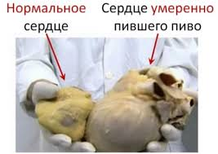
Самое разрушительное и вредное последствие неумеренного потребления пива – больное сердце так называемое «пивное» или «бычье» сердце. Оно выражается в расширении полостей сердца, утолщении его стенок, некрозах в сердечной мышце. При этом учащается частота сердечных сокращений, возникают аритмии, часто наблюдается повышение артериального давления. На лице расширяются сосуды, оно становится обрюзгшим, одутловатым, с характерными «мешками» под глазами. Признано, что эти изменения связаны с наличием в пиве токсических веществ и сердечной мышце у употребляющих пиво превышает допустимую норму в 10 раз.
Ещё одним фактором вреда пива является его гормоноподобное действие. В организме мужчин при систематическом употреблении пива выделяется вещество, подавляющее выработку мужского полового гормона – тестостерона. Одновременно начинают вырабатываться женские половые гормоны, вызывающие изменения внешнего вида мужчин. У пьющих пиво мужчин округляются плечи, разрастаются грудные железы, становится шире таз, увеличивается в объёме живот (недаром его называют «пивным»), уменьшается оволосение тела и лица. Вред пива проявляется в том, что это приводит не только к изменению облика молодых людей, но и в дальнейшем к нарушению потенции (ухудшение качества спермы) и деторождения. Сейчас, как известно, половина бесплодных браков являются таковыми «по вине» именно мужчин – а ведь формируется бесплодие не один месяц и не год, зарождаясь как раз в бурном подростковом возрасте. У женщин употребляющих пиво, возрастает вероятность заболеть раком, становится грубее голос и появляются так называемые «пивные усы», ну а если это кормящая мать, то у ребёнка возможны эпилептические судороги.
Надо осознавать, что влияние на здоровье человека пивом огромно. Из-за такого простого напитка умирают клетки головного мозга, и нарушается множество функций организма, бывает цирроз печени, гастрит и много других, иногда неизлечимых заболеваний.

Кому нельзя пить пиво?

Пить пиво можно не всем, в некоторых случаях необходимо предварительно проконсультироваться с врачом. Отказаться от пива следует:
- Беременным или кормящим грудью женщинам. Даже небольшие количества алкоголя могут повредить ребёнку.
- Людям с алкогольной или наркотической зависимостью.
- Молодым людям до 18 лет.
- Лицам с болезнями печени и поджелудочной железы. Если у Вас есть любые хронические заболевания, следует проконсультироваться с врачом.
- Больным подагрой. Алкоголь провоцирует приступы подагры, связанные с сильнейшими болями.
- Диабетики должны обсудить этот вопрос с врачом.

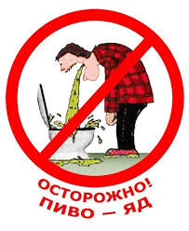
Жизнь у нас у всех одна. Второй ни у кого не будет. Прожить её можно по-всякому. Можно прожить её, соблюдая нормы здорового образа жизни, сохраняя здоровье до глубокой старости, сохраняя вместе со здоровьем интерес к жизни, способность приносить пользу.

БЕРЕГИТЕ СЕБЯ!

Материал подготовлен
редакционно-издательским отделом
ГБУЗ АО «ЦМП» - 2016г.

